**Laptop też zasługuje na odrobinę luksusu.**

**Dzień można zacząć na wiele sposobów. Od podróży autobusem do pracy. Od porannych korków w samochodzie. Od uruchomienia komputera w pracy zdalnej. Ranek z kolei może przywitać nas porządną ulewą lub palącym słońcem. Niezależnie od wszystkiego, jeśli zaczynasz dzień z laptopem, warto mieć do niego dobrą torbę.**

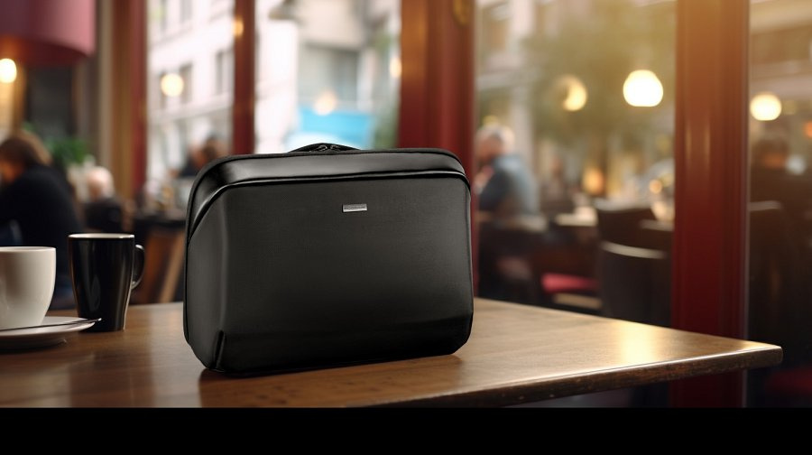

MODECOM od lat dostarcza na rynek różne modele toreb i plecaków do laptopa. To bogate doświadczenie z każdym nowym rokiem i modelem przekłada się na udoskonalanie najlepszych rozwiązań. Wszystko to z myślą o jak największej wygodzie.

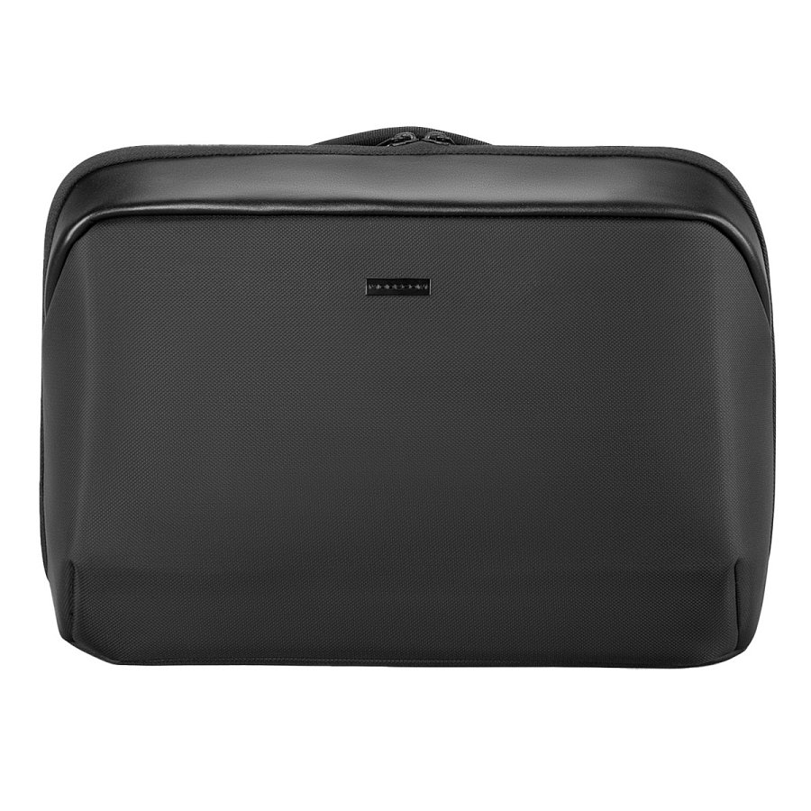

Nowe modele toreb czerpią garściami z wieloletnich doświadczeń marki MODECOM, oferując wysoką funkcjonalność, która przekłada się na tak oczekiwany komfort.

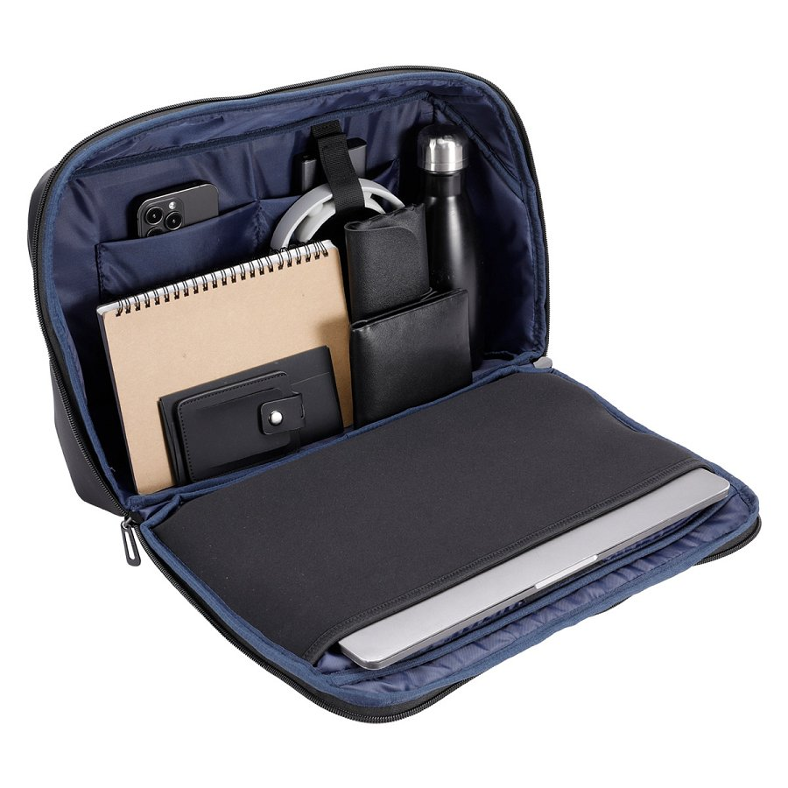

Pierwsza z nowości to MODECOM Split - lekka, wygodna i podręczna torba. Charakteryzuje się pojemną i dobrze zaprojektowaną komorą główną, gdzie z powodzeniem można zmieścić nie tylko laptopa, ale również akcesoria jak mysz i inne niezbędne każdego dnia rzeczy. Zaprojektowana w minimalistycznym stylu, w zawsze modnym czarnym kolorze sprawdzi się w pracy, szkole oraz podczas urlopu.

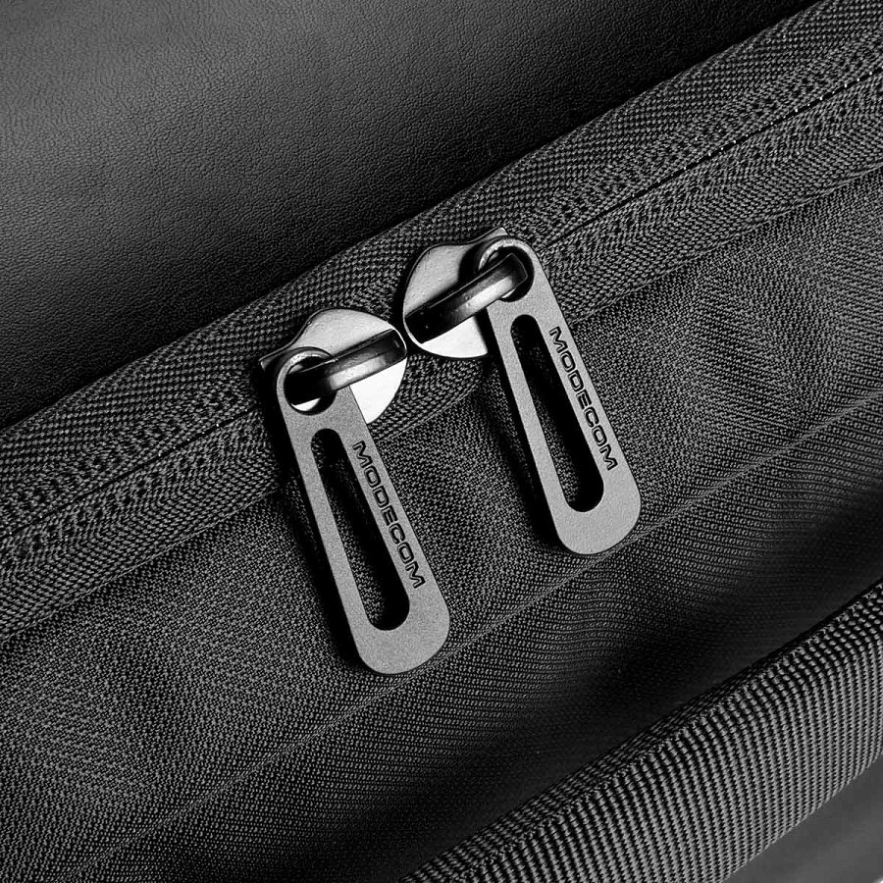

Model torby MODECOM Split wykonany jest z połączenia dwóch materiałów – ekoskóry oraz wodoodpornego poliestu. Są tu również wygodne zamki błyskawiczne, a środek skrywa w sobie praktyczne kieszonki. Dodatkowo jest tutaj duża kieszeń zewnętrzna na dokumenty, regulowany pasek na ramię oraz pasek na torbę podróżną.

MODECOM Split debiutuje w cenie SRP 94,98 PLN.

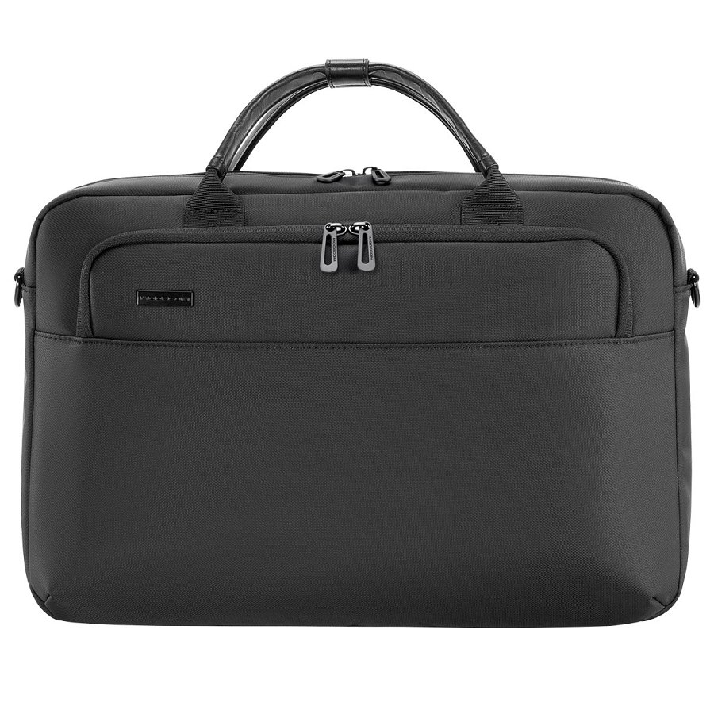

Drugim nowym modelem w portfolio MODECOM jest torba MODECOM Monaco. Wybierając torbę MODECOM Monaco pozwalasz sobie na ekstra luksus podczas transportu swojego laptopa. Nie dość, że jest tu dużo miejsca na laptopa i akcesoria, to jeszcze jej wzornictwo, praktyczne rozwiązania i funkcjonalność stoją na najwyższym poziomie.

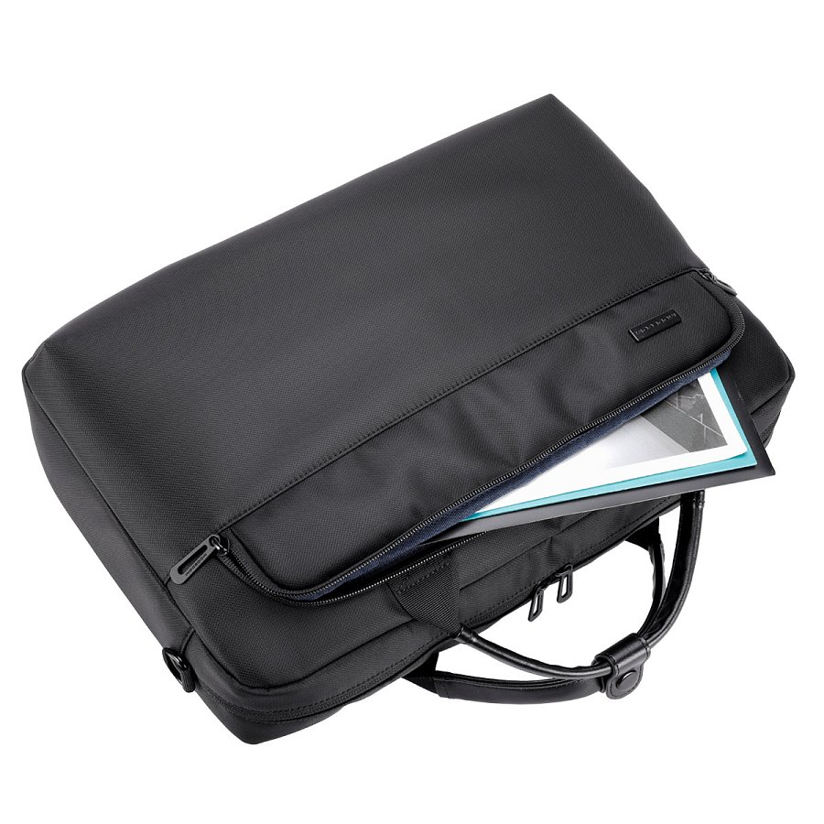

Przede wszystkim jest tu wygodny, zapinana uchwyt z ekoskóry. Są przyjemne w dotyku i wygodnie leżą w dłoni. Możliwość spięcia ich dedykowanym zamknięciem na zatrzask zwiększa bezpieczeństwo zawartości torby, zmniejszając ryzyko jej otwarcia i kradzieży.

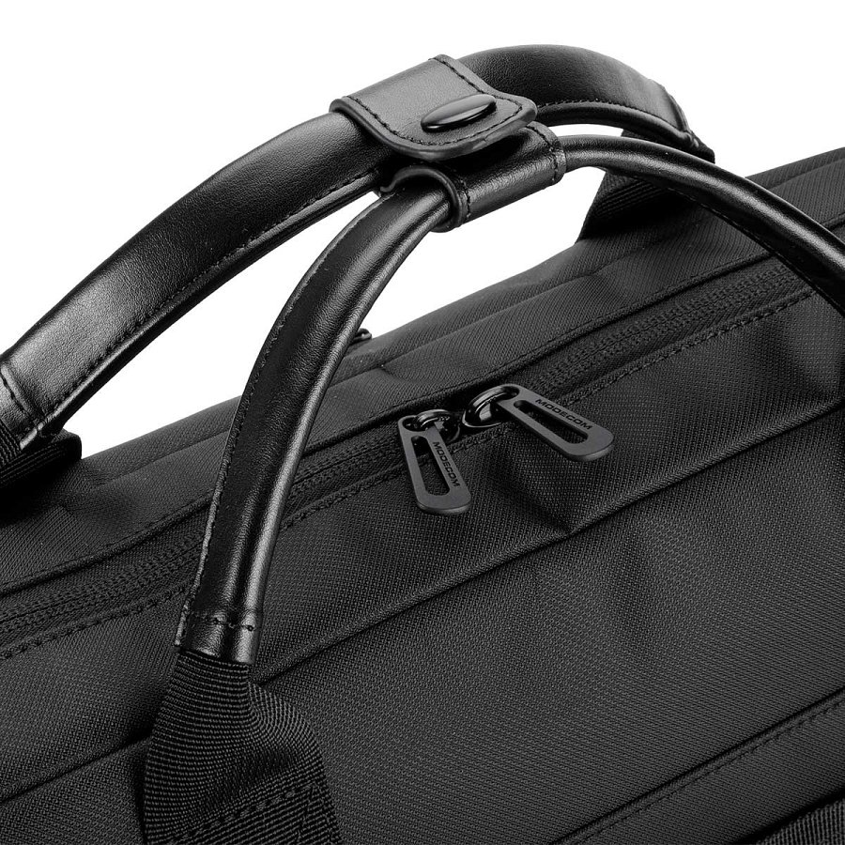

Modelowi MODECOM Monaco nie brakuje praktycznych rozwiązań, znanych już z modelu MODECOM Split. Są tu dwustronne zamki błyskawiczne, wodoodporny poliester, pojemne kieszenie na dokumenty i dobrze zaprojektowane wnętrze. Jest także regulowany pasek na ramię i pasek na torbę podróżną.

MODECOM Monaco wyceniony został na SRP 114,98 PLN.

